SITUATION ANALYSIS

1. Issue
Wilayah perkotaan di Semarang cenderung berkembang ke pinggiran kota, dengan berkembangnya kota ke daerah pinggiran ikut meningkatkan kebutuhan untuk bertransportasi. Seiring dengan meningkatnya kebutuhan bertransportasi ikut meningkat pula kepemilikan kendaraan bermotor pribadi, tetapi tidak disertai dengan penambahan jaringan jalan dan pelebaran jalan yang memadai, sehingga dikhawatirkan akan terjadi kemacetan lalu lintas di banyak ruas jalan di kota Semarang (Badan Perencanaan Daerah, 2011). Karena alasan tersebut maka oleh Pemerintah Semarang dibuat proyek pengadaan BRT (Bus Rapid Transit). BRT di Semarang telah memiliki dua koridor yakni koridor Mangkang – Penggaron – Mangkang dan Terboyo – Sisemut – Terboyo. Sayangnya hingga saat ini BRT belum maksimal digunakan, terbukti dengan penurunan jumlah load penumpang.
Kondisi sistem angkutan umum di Kota Semarang secara umum sudah dalam kondisi yang kurang baik, ditandai dengan tingkat pengisian (Load factor) yang rendah, kondisi pelayanan buruk (waktu tunggu lama, kendaraan yang sudah tua dan banyak kondisinya yang tidak sesuai), kualitas pelayanan dan kenyamanan yang rendah inilah sehingga membuat masyarakat cenderung memiliki kendaraan pribadi (Badan Perencana Pembangunan Daerah,2010).
Dari karakteristik Bus Rapid Transit (BRT) dapat dilihat spesifikasi pelayanan yang diberikan sangat berbeda dengan sistem angkutan umum massal lainnya yang sekarang sudah ada. Berikut adalah karakteristik Bus Rapid Transit (BRT):
1. Jalur khusus bus
2. Naik dan turun penumpang yang cepat pada tempat tertentu yang telah ditentukan
3. Sistem penarikan ongkos sebelum berangkat yang efektif dan efisien
4. Halte yang nyaman
5. Bus yang nyaman
6. Adanya integritas dengan moda transportasi lainnya

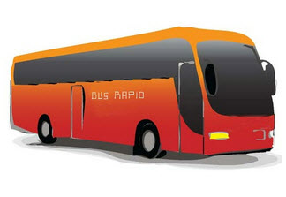
Karakteristik pelayanan bagi penumpang BRT :
1. Kemudahan akses untuk angkutan umum
2. Keamanan
3. Ruang tunggu yang nyaman bagi penumpang dan terlindungi dari cuaca
4. Waktu tunggu yang relatif singkat
5. Kualitas pelayanan yang cukup tinggi selama perjalanan
6. Stasiun atau halte pemberhentian dan pemberangkatan yang aman
7. Ketersediaan informasi

Merujuk pada penelitian sebelumnya, telah dilakukan wawancara dengan 100 pengguna BRT Mangkang – Penggaron – Mangkang, bahwa salah satu faktor yang mempengaruhi load factor BRT adalah pelayanan dalam BRT. Dari hasil survei analisa 2012 didapatkan berbagai macam keinginan dari masyarakat untuk evaluasi pelayanan BRT ini, dari berbagai macam data yang ada diambil beberapa jawaban yang mewakili sebagian besar prosentase keinginan masyarakat kota Semarang terhadap kinerja pelayanan BRT kedepannya, diantaranya adalah sebagai berikut :

No | Jawaban | Presentase (%)
1 | Tingkat kedisiplinan waktu | 52
2 | Keramahan pegawai BRT | 22
3 | Cakupan daerah pelayanan BRT diperluas | 11
4 | Perawatan kebersihan dan kenyamanan di dalam shelter | 10
5 | Pergantian armada menjadi bus sedang | 5
Tabel hasil evaluasi kinerja pelayanan BRT tahun 2012
Sedangkan berikut adalah hasil wawancara dengan pengguna kendaraan pribadi:
No | Jawaban | Presentase (%)
1 | Fleksibilitas dalam melakukan perjalanan | 32
2 | Tujuan yang akan dicapai bisa lebih dari satu tempat | 28
3 | Akses perjalanan yang susah dijangkau oleh angkutan umum lainnya dapat dilalui dengan kendaraan pribadi | 20
4 | Lebih nyaman dan aman | 17
5 | Irit dalam segi biaya | 3
Alasan menggunakan kendaraan pribadi 2012

Dari hasil wawancara tersebut dapat disimpulkan bahwa kenyamanan dan keamanan belum menjadi prioritas utama. Salah satu kenyamanan tersebut terkait dengan kurangnya pemaksimalan fasilitas seperti ‘priority seat’ yang sebenarnya telah ada di setiap armada. Berdasarkan pengamatan yang dilakukan, kenyamanan yang rendah salah satunya karena tidak banyak orang yang mengutamakan etiket memberikan kursi bagi golongan prioritas. Masalah sosial yang ingin diangkat dalam hal ini terkait rendahnya kesadaran etiket di angkutan umum khususnya BRT.

2. Fokus Program
Program BERKUDA atau Berikan Kursi Anda adalah sebuah kampanye sosial yang dibuat dalam rangka mempromosikan kembali kewajiban menegakkan etiket dalam menggunakan angkutan umum khususnya BRT. Sejak kecil kita telah memperoleh pelajaran mengenai etiket menghormati orang – orang yang lebih tua. Ada aturan tak tertulis yang mengharuskan kita secara sadar dan rela memberikan kursi bagi orang yang lebih membutuhkan. Yang berada dalam kategori membutuhkan adalah lansia, wanita hamil, wanita membawa anak dan penyandang cacat. Namun tidak memungkinkan juga memberikan kursi kepada wanita/pria lebih tua jika kita generasi yang lebih muda dan bagi pria memberikan kursi bagi wanita. Berikut adalah kategori yang diprioritaskan oleh pengguna BRT berdasarkan survey yang dilakukan secara mandiri kepada 20 pengguna BRT:

Sumber: Survey mandiri
Berdasarkan survey kecil di atas maka yang layak memperoleh kursi prioritas adalah:
1. Penyandang cacat
2. Ibu Hamil
3. Ibu & Anak
4. Lansia
5. Wanita
6. Ibu – ibu
7. Orang sakit
8. Membawa barang berat
Hilangnya etiket memberikan kursi tersebut harus kembali dibangun terutama pada generasi muda. Kursi di sini tidak hanya dikhususkan pada kursi khusus priority seat namun juga kursi yang mana saja. Sedangkan tindakan yang diharapkan adalah pemberian kursI. Dengan mengembalikan kesadaran tersebut diharapkan etiket ini dapat terjaga hingga generasi berikutnya.
Program kampanye Berkuda akan diterapkan di bus BRT (Bus Rapit Transit) yang beroperasi di Semarang. Alasan menyasar BRT adalah karena BRT merupakan satu – satunya angkutan umum yang terkoordinir dengan baik, memiliki halte yang cukup layak dan tetap. Selain itu telah memiliki kursi khusus bertanda priority seat.

3. Tujuan
Tujuannya meningkatkan rasa kewajiban mematuhi etiket memberikan tempat duduk bagi prioritas

4. SWOT (Strengths, Weaknesses, Opportunities, Threats)
Strength
1. BRT telah memiliki kursi khusus priority seat
2.Berkuda telah banyak diterapkan di negara – negara maju karenanya dapat lebih mudah mempersuasi anak muda jika ingin negaranya lebih maju
3. BRT memiliki shelter tetap yang dapat digunakan sebagai sarana untuk kampanye
4. BRT memiliki petugas yang dapat dimanfaatkan untuk menegakan aturan Berkuda
5. Generasi muda sebagai sasaran kampanye masih terbuka pada hal – hal baru
6. Generasi muda cenderung masih taat aturan jika ada sanksi yang tegas
Weakness
1. Kurang pedulinya petugas BRT
2. Belum adanya program pemerintah yang mendukung kegiatan tersebut
3. Tidak adanya sanksi hukum yang tegas bagi orang yang tidak mau memberikan tempat duduknya
4. Sanksi sosial tidak terlalu nampak
Opportunity
1. Jika program Berkuda sukses akan meningkatkan jumlah pengguna BRT dari kalangan lemah
2. Peningkatan jumlah pengguna BRT akan membuat pemerintah lebih fokus dalam pengelolaannya
3. Belum pernah dilakukan kampanye serupa di wilayah Semarang
4. Berkuda dapat memperbaiki moral dan etiket generasi muda yang luntur
5. Karena dilakukan di BRT, dapat meningkatkan kredibilitas BRT sebagai angkutan umum
Threath
1. Rendahnya ajaran etiket dari orangtua
2. Jarak tujuan yang jauh dapat mengurungkan niat memberikan tempat duduk
3. Seringnya anak muda naik bus dengan berkelompok sehingga cenderung tidak mau memberikan tempat duduk agar dapat terus mengobrol
4. Seringnya rasa mengantuk dan lelah membuat orang malas memberikan tempat duduk mereka
5. Pengguna bus pada umumnya adalah orang – orang dengan pendidikan rendah, karenanya saat generasi muda mulai melakukan gerakan Berkuda belum tentu akan diikuti oleh generasi lainnya yang seharusnya ‘turut serta’ melaksanakan gerakan tersebut.

5. Program Terdahulu
Sebelumnya pernah dilakukan program hampir serupa di Jakarta Selatan, namun belum pernah ada yang menyasar wilayah Semarang.
1. Kampanye Jangan Biarkan Kami Berdiri
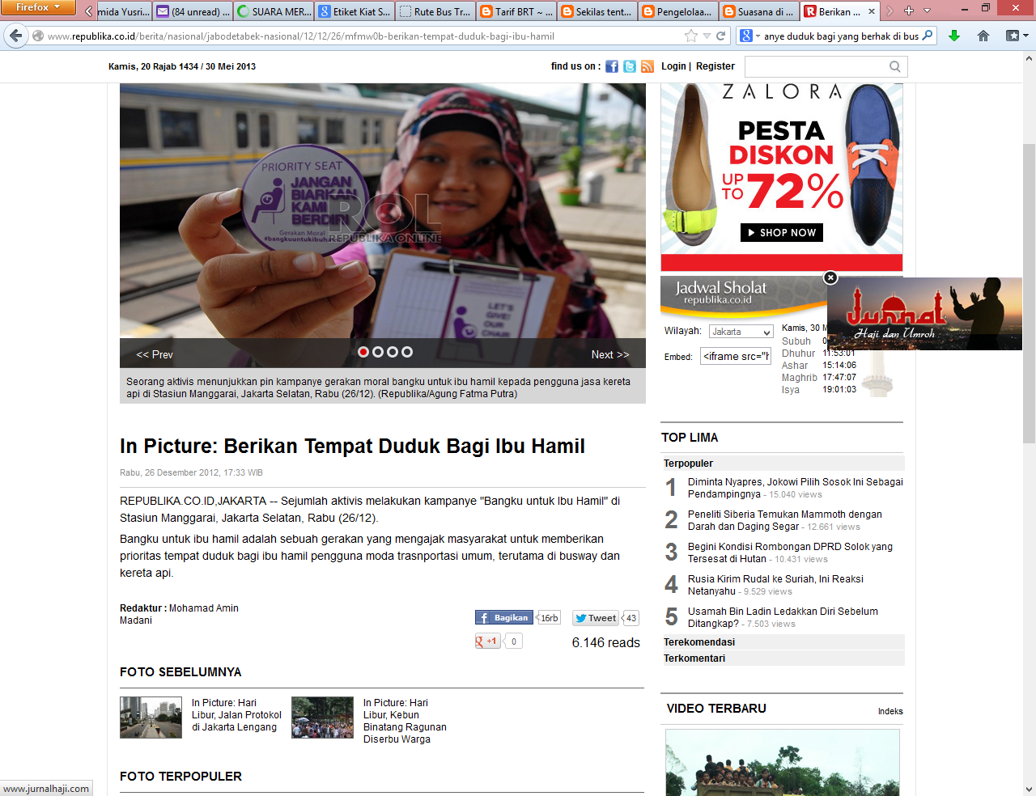

Foto – foto program:

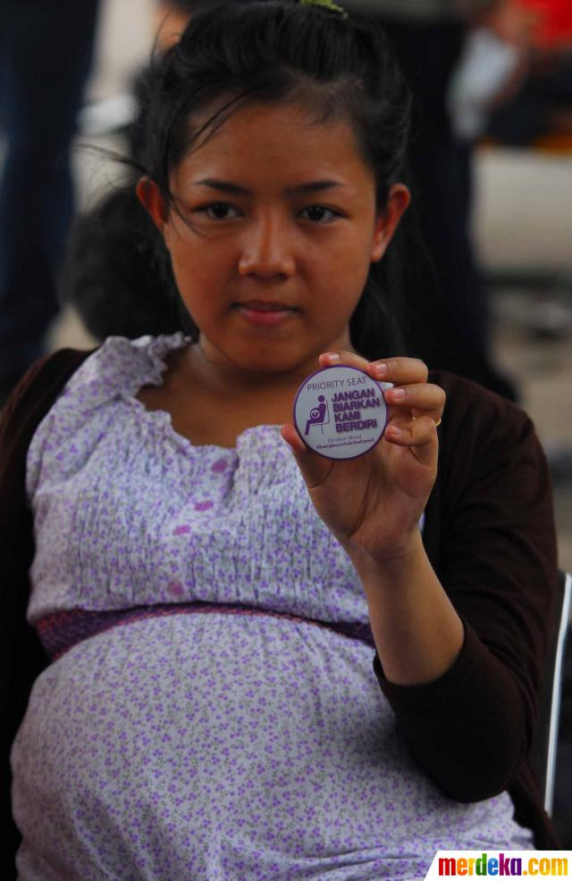

Program tersebut menyasar Ibu Hamil, lansia dan anak – anak dengan memberikan pin bertuliskan ‘Jangan Biarkan Kami Berdiri’ serta membagikan brosur pada tanggal 26 Desember 2012. Sayangnya program tersebut hanya berjalan selama satu hari sehingga tidak memberikan dampak yang signifikan (http://www.republika.co.id/berita/nasional/jabodetabek-nasional/12/12/26/mfmw0b-berikan-tempat-duduk-bagi-ibu-hamil).

2. Pengoperasian Gerbong KRL khusus wanita
Pada bulan Agustus 2010 oleh pihak PT. KAI meresmikan pengoperasian gerbong KRL khusus bagi wanita. Latar belakang dioperasikannya gerbong tersebut adalah karena banyaknya pelecehan pada wanita di kereta khusus commuter tersebut. PT. KAI mengoperasikan dua gerbong khusus perempuan pada Kereta Rel Listrik (KRL) kelas ekonomi AC dan KRL ekspres jurusan Bogor-Jakarta.
Dua rangkaian gerbong KRL khusus tersebut, terangkai dengan enam gerbong kereta penumpangumum lainnya. Posisi dua gerbong khusus perempuan ini berada di gerbong satu dan delapan. Selain kaum hawa, kedua gerbong ini tidak boleh dinaiki laki-laki (http://www.jakarta.go.id/v2/news/2010/08/Gerbong-Kereta-Khusus-Perempuan-Dioperasikan#.UceiitjJPcs).
Namun sayangnya setelah beroperasi selama kurang lebih 2,5 tahun pada bulan Mei 2013 gerbong wanita tersebut ditarik. PT. KAI tidak dapat memberikan penjelasan mengapa gerbong wanita dihapuskan dari KRL padahal banyak wanita merasa nyaman dengan adanya gerbong tersebut.
(http://www.tempo.co/read/news/2013/05/14/083480138/Pengguna-KRL-Kecewa-Gerbong-Khusus-Wanita-Ditarik)

TARGET AUDIENCES

Berdasarkan data yang diperoleh dari pemberitaan (Tribun News), hingga bulan April 2013 penumpang BRT rata – rata mencapai 7.000 orang per hari, dengan rincian 4.000 orang di koridor I dan 3.000 orang di koridor II. Maka target primer program ini adalah:
DEMOGRAFIS | Konsumen
Usia | 13 –18 tahun
Jenis Kelamin | L/P
SES | B-C
Pendidikan | SMP, SMA
Pekerjaan | Siswa
Agama | Islam, Hindu, Katolik, Budha
Pendapatan | Rp 100.000 - > Rp 500.000/bulan
GEOGRAFIS
Tempat Tinggal | Wilayah Mangkang - Penggaron, Penggaron - Mangkang, Ungaran - Terboyo, Terboyo - Ungaran
Ukuran Kota | Kotamadya
Kepadatan | Urban
PSIKOGRAFIS
Kelas Sosial | Menengah ke bawah (Kelas Pekerja)
Gaya Hidup | Anak kelas pekerja, diatur waktu, memenuhi kebutuhan primer, menggunakan angkutan umum sebagai alternatif pilihan, aktif menjalankan aktifitas, komuter, menghabiskan week end ke tempat hiburan (mall) bersama teman, bekerja keras

Pemilihan usia tersebut adalah dikarenakan jumlah penumpang dengan usia tersebut jauh lebih banyak dibandingkan usia di atasnya. Untuk anak – anak di bawah usia 13 belum banyak yang mengendarai angkutan umum dan tingginya belum mengakomodir untuk mencapai pegangan tangan. Menyasar usia muda dengan standar pendidikan tertentu lebih mudah dibandingkan kalangan buruh yang rata – rata berpendidikan terakhir SD.
Ada banyak wilayah yang dipadati anak muda dan usia sekolah dalam rute BRT, seperti misal wilayah SMA 5, Muradi, SMA 8, MILO, Simpang Lima, Gramedia, RRI Stasiun, Sahid Plaza, TK Srondol, Don Bosko, Gelael Akpol. Wilayah – wilayah tersebut cenderung penuh dengan anak muda. Berdasarkan wawancara singkat dengan petugas BRT, jumlah usia sekolah – kerja yang menggunakan jasa BRT sebanyak 80%, untuk usia sekolah saja kurang lebih mencapai 40%

GOALS & OBJECTIVES

 | Goal
1. | Untuk meningkatkan jumlah target audience yang memberikan kursi mereka kepada golongan prioritas sebanyak 40% dari total jumlah pengguna BRT yakni 2.800.
2. | Untuk meningkatkan kesadaran target audience bahwa memberikan kursi kepada golongan prioritas adalah kewajiban sebanyak 40% dari pengguna BRT

Objectives
Belief | : | Meningkatkan kepercayaan target audience bahwa memberikan tempat duduk bagi yang lebih berhak adalah suatu kewajiban yang tidak bisa ditawar
Behavior | : | Memberikan tempat duduk kepada golongan prioritas di BRT

ANALISIS TARGET AUDIENCES & ANALISIS KOMPETITOR

1. Target Audiences
Berikut adalah hasil yang diperoleh berdasarkan survey yang dilakukan sebelumnya kepada target audiences:

Sumber: Survey mandiri
Survey dilakukan kepada 20 orang target audience dimana alasan mereka menggunakan BRT sebanyak 6% karena alasan kemudahan dan murah, 24% alasan kenyamanan dan 53% alasan kemudahan. BRT merupakan satu – satunya transportasi umum di Semarang yang telah memiliki shelter atau halte. Shelter banyak diletakkan di titik – titik padat. Pada anak usia sekolah semakin mudah karena banyak shelter yang berhenti di wilayah sekolah. Selain itu harganya murah, bagi siswa sekolah diberlakukan tarif khusus yakni Rp 2000,00. Meskipun harga BBM meningkat namun tarif BRT tidak ikut meningkat, itulah mengapa harga yang murah menjadi salah satu pilihan.

Sumber: Survey mandiri
Kursi prioritas yang ada di BRT berada di dekat pintu dan rata – rata berjumlah 4, masing – masing 2 di sisi pintu kanan dan kiri. Kursi tersebut ditandai dengan stiker yang ditempel di kaca jendela belakang kursi. Jadi semua pengguna BRT seharusya tahu untuk siapa kursi tersebut seharusnya. Dari TA yang disurvey, 82% menganggap bahwa kursi tersebut tidak efektif. Hanya 18% yang menganggap kursi tersebut efektif. Berdasarkan pengamatan, beberapa stiker tanda prioritas mulai hilang, pada bus baru trayek Terboyo – Sisemut dan Sisemut – Terboyo ada beberapa bus yang tidak disertai tanda bagi kursi prioritas. Standar bus umum BRT mengalami penurunan. Alasan ketidakefetifan tersebut salah satunya karena tidak adanya keterlibatan petugas BRT untuk mengingatkan penumpang untuk tidak menggunakan kursi tersebut jika ada golongan prioritas.

Sumber: Survey mandiri
Berdasarkan data di atas bahwa ada 59% dari responden mengaku belum pernah memberikan tempat duduk bagi yang lebih berhak. 35% diantaranya pernah memberikan dan 6% tidak ingat. Data tersebut menunjukan bahwa meskipun mengetahui adanya tempat duduk prioritas dan dapat menyebutkan siapa saja yang perlu mendapatkan tempat duduk tidak membuat TA memberikan tempat duduk mereka. Alasan tersebut karena 82% sering berada dalam kondisi bus yang penuh, 12% kelelahan karena aktivitas dan 6% karena mendapat tempat duduk lebih dahulu. Berdasarkan pengamatan, ada peraturan tidak tertulis dalam bus ‘siapa cepat dia dapat’. Berapapun usianya, apapun jenis kelaminnya dan bagaimanapun penampilannya, aturan tersebut banyak terjadi di angkutan umum rata – rata di Semarang.
Sedangkan alasan mereka memberikan tempat duduk, 71% dikarenakan perasaan simpati sedangkan 24% karena kewajiban. Dalam kampanye sosial ini, obyektifnya adalah meningkatkan kepercayaan kepada TA bahwa memberikan tempat duduk bagi yang golongan prioritas adalah sebuah kewajiban. Karena kewajiban akan memberikan tanggung jawab dan beban moral dibandingkan perasaan simpati.

Sumber: Survey mandiri

Sumber: Survey Mandiri
Manfaat yang diterima oleh TA dalam program Berkuda adalah berupa pujian. Pujian merupakan manfaat langsung yang dapat dirasakan saat mereka memberikan tempat duduk kepada golongan prioritas. Karena TA adalah siswa usia 13 – 18 tahun, maka pujian akan menjadi reward yang cukup baik dibandingkan jika diberikan kepada usia di atas 18 tahun.

Manfaat lain:
Manfaat dari program Berkuda secara umum adalah:
1. Mengembalikan etiket masyarakat seperti semula. Sehingga akan berpengaruh ke generasi berikutnya.
2. Meningkatkan jumlah pengguna angkutan umum (BRT) terutama bagi golongan prioritas (ibu hamil, lansia dan penyandang cacat) karena adanya jaminan kenyamanan
3. Pemerintah akan semakin serius mengelola angkutan umum jika jumlah pengguna meningkat
4. Penggunaan kendaraan pribadi berkurang, macetpun hilang

Manfaat langsung:
1. Memperoleh pujian dan ucapan terima kasih
2. Mendapatkan reward dari program kampanye
Pengorbanan yang harus diberikan dalam hal ini adalah tempat duduk. Berdasarkan survey di atas, alasan tidak memberikan tempat duduk adalah karena kondisi yang penuh sehingga saat memperoleh tempat duduk akan sulit mendapat gantinya. Itu akan menjadi pengorbanan bagi mereka. Penghalang dalam hal ini berdasarkan pengamatan antara lain kondisi penuh sesak yang tidak memungkinkan memberikan kursi serta kurangnya kepedulian petugas.

2.Analisis Kompetitor
Bus BRT hingga saat ini tidak menjadi pilihan satu – satunya dalam berkendara, akibatnya BRT tidak terlalu banyak mengangkut penumpang. Jam – jam padat adalah pada jam pagi dan sore hari. Pada pagi hari BRT yang berangkat dari terminal Penggaron akan cukup padat namun yang berangkat dari terminal Mangkang akan sepi penumpang.Namun hal itu akan terbalik pada sore hari dimana Bus dari penggaron akan sepi penumpang sedangkan dari Terminal mangkang akan dipenuhi banyak penumpang terutama pelajar dan orang yang bekerja.
Pada jam – jam padat tersebut orang akan cenderung berdesakan dan tidak banyak orang yang sadar untuk memberikan kursinya kepada yang berhak karena alasan kelelahan, penuh dan telah memperoleh tempat duduk lebih dahulu. Pagi hari menjadi alasan orang terlalu mengantuk untuk memberikan tempat duduk mereka sedangkan sore hari, alasan kelelahan bekerja/belajar akan menjadi yang utama. Karenanya memberikan kursi kepada yang lebih berhak bukanlah perkara mudah karena menuntut rasa pengorbanan.
Jika program Berkuda diberlakukan di BRT maka kompetitor program ini adalah alternatif angkutan lain selain BRT. Bus lain yang tidak memberlakukan program ini akan memberikan keleluasaan bagi siswa usia sekolah, mereka dapat memilih duduk di mana saja tanpa perlu merasa terbebani secara moral. Biaya bagi perilaku alternatif ini adalah kenyamanan yang kurang dibanding BRT yang ber-AC, bersih dan memiliki shelter, kemudahan memperoleh armada dan biaya yang lebih mahal.

STRATEGIES

1. Product
Core Product: Mengembalikan etiket dalam mengendarai angkutan umum
Actual Product: Memberikan kursi bagi yang lebih berhak
Augmented Product:
1. Bekerjasama dengan pengelola BRT
- Petugas berkewajiban menegur jika ada siswa yang tidak memberikan kursi (khusus kursi prioritas) jika ada orang dalam kategori prioritas
- Petugas melakukan pengamatan jika ada siswa yang memberikan kursi dan memberikan sticker reward
- Mengembalikan Rp 1.000,0 kepada setiap siswa yang merelakan kursinya bagi orang yang diprioritaskan
- Petugas membantu memberikan pin bagi orang yang diprioritaskan saat berada di Shelter
2. Melakukan kampanye di BRT dan shelter BRT
- Pamflet
- Standing Banner
- Poster
- Spanduk
- 3D Art
- Flash Mob
3. Melakukan kunjungan ke sekolah – sekolah yang dilewati BRT memberikan pengetahuan tentang rasionalisasi produk (brosur), antara lain:
1. Bagi Ibu Hamil, berdasarkan penelitian Erasmus Medical Center di Belanda bahwa Ibu hamil yang terlalu lama berdiri memiliki bayi yang kepalanya 1 cm lebih kecil dari bayi normal selain itu tingkat pertumbuhan janin juga cenderung lambat (http://health.detik.com/read/2012/06/28/175932/1953464/1299/terlalu-lama-berdiri-ketika-hamil-menghambat-perkembangan-janin)
2. Lansia memiliki energi yang lebih sedikit dibanding manusia muda, karenanya berdiri dapat menguras tenaga mereka ditambah struktur bus BRT yang luas sehingga seringkali sulit untuk penumpang yang berdiri dapat menyeimbangkan dengan baik. Selain itu lansia memiliki kecenderungan instabilitas (berdiri dan berjalan tidak stabil dan mudah jatuh). Akibat jatuh pada lansia dapat berbahaya, pada umumnya adalah kerusakan bagian tertentu dari tubuh yang mengakibatkan rasa sakit, seperti patah tulang, cedera pada kepala.Penyebab instabilitas dapat berupa faktor intrinsik, hal-hal yang berkaitan dengan keadaan fisik tubuh penderita karena proses menua (http://lansiasehat.com/empat-belas-masalah-lansia.html)
3. Ibu dan anak patut memperoleh prioritas karena anak masih terlalu kecil untuk menggapai pegangan bus, karenanya membutuhkan ibunya untuk berpegangan.
4. Penyandang cacat, orang dengan penyandang cacat tertentu misal buntung kaki, maka sangat perlu untuk duduk. Selain itu hingga saat ini angkutan umum tidak pernah mengutamakan penyandang cacat, akibatnya tidak banyak penyandang cacat dapat menikmati fasilitas umum.
5. Dengan memberikan tempat duduk bagi yang membutuhkan dapat membuat kita lebih tenang karena anggota keluarga kita akan diperlakukan sama saat berada di angkutan umum.
6. Banyak berdiri memudahkan dalam membakar kalori, berdasarkan penelitian bahwa orang yang duduk terlalu banyak meningkatkan resiko diabetes.
(http://www.suaramerdeka.com/v1/index.php/read/sehat/2013/01/11/900/Banyak-Berdiri-Cara-Mudah-Bakar-Kalori)

4. Memberikan sticker rewardbagi yang memberikan tempat duduk dan dapat ditukar dengan karcis gratis saat mencapai jumlah tertentu
5. Mengembalikan Rp 1.000,00 bagi TA yang memberikan kursinya
6. Memberikan pin bagi yang diprioritaskan

2. Price
Exit Cost
a. Monetary Cost: Membayar penuh Rp 2.000,00
b. Non-monetary Cost:
1. Perasaan tidak enak karena membiarkan orang berdiri
2. Dianggap tidak tahu sopan santun oleh yang lebih tua/golongan prioritas lainnya
Entry Cost
a. Monetary Cost: -
b. Non-monetary Cost:
1. Lebih capek karena berdiri
2. Jika rumah jauh maka menghasbiskan banyak tenaga
3. Mencari kursi baru jika yang sebelumnya diserahkan
4. Berdesak – desakan dengan penumpang lainnya
5. Tidak dapat melakukan kegiatan lain karena tangan digunakan untuk berpegangan

Srategy Pricing
Melakukan peningkatan keuntungan dari program
-Memperoleh karcis gratis jika mencapai 5 sticker reward setelah memberikan kursi
- Memperoleh pengembalian harga karcis Rp 1.000,00 langsung setelah memberikan kursi

3. Place
TA diharapkan mengadopsi perilaku Berkuda di dalam Bus BRT, karenanya untuk dapat mengetahui program tersebut, kampanye akan dilakukan di:
1. Shelter BRT
Berikut ini rute BRT Trans Semarang yang didapat dari peta trayek:
Trayek Koridor I:
Dari Mangkang:
Terminal Mangkang - Pasar Mangkang – Sango - Kawasan Industri - Karanganyar (SMA 8) – Karpet – KTI - Taman Lele - Lapangan Tugu – PLN - RSUD Tugu – Pengadilan – Muradi – Cakrawala – Karangayu - ADA Pasar Bulu -Pasar Bulu - SMA 5 - Balai kota – Pandanaran –Gramedia - Simpang Lima - RRI Stasiun (Ahmad Yani I) - Mullo (Milo) – Beruang - ADA Majapahit - BLK - Pedurungan/Samsat - Zebra - Manunggal Jati - Pucang Gading - Terminal Penggaron
Dari Penggaron:
Terminal Penggaron – Bitratex - Pucang Gading - Manunggal Jati - Zebra – BLK - ADA Majapahit - Pasar Gayamsari - Kelinci - Mullo (Milo) – RRI -SPBU (Ahmad Yani II) - Simpang Lima - Gramedia- Pandanaran - SMA 5 - Balaikota - Pasar Bulu - ADA Pasar Bulu - Karangayu - Cakrawala - Muradi - Pengadilan - RSUD Tugu - PLN - Lapangan Tugu - Taman Lele - KTI - Karpet - Karanganyar (SMA 8) - Kawasan Industri - Sango - Pasar Mangkang - Terminal Mangkang.
Trayek Koridor II:
Dari Sisemut:
Sisemut - BPK Jawa Tengah - Gedawang – Mega Rubber - Pasar Banyumanik - TK Srondol – Sahid Plaza - Pasar Jatingaleh – Kesatrian – Don Bosko - Gelael Akpol – Seberang Plaza Candi - Elizabeth - Taman Gajahmungkur - Seberang Ngaglik - RS Wira Bhakti Tama – SMAN 5 – Layur – Stasiun Tawang – Pertamina Pengampon – SPBU Kaligawe – SMP Sultan Agung – RSI Sultan Agung – Terboyo
Dari Terboyo:
Terboyo - RSI Sultan Agung - LIK Tengah - Seberang Kampoeng Semarang - Sawah Besar Kaligawe - Pasar Kobong – STIE BPD Jateng Johar - Balai Kota - Katedral – RSUP Kariadi - Ngaglik - SPBU Gajahmungkur - Elizabeth - Pasar Kagok - SPBU Akpol - Don Bosko - Kesatrian - Bukitsari – Ngesrep - Ruko Setiabudi - SPBU Sukun - Banyumanik - Mega Rubber - Gedawang – Alun-alun Ungaran - Sisemut.

2. Bus BRT
3. Wilayah antara sekolah yang dilewati BRT dan shelter
4. Kunjungan ke sekolah yang dilewati BRT
Selama berada di Shelter, TA dapat diterpa dengan standing banner dan berbagai hal terkait program. Mereka diharapkan melaksanakan program selama berada di dalam bus dan akan memperoleh keuntungan langsung saat berada di dalam bus.

4. Promotion
1. Pesan kunci: Berikan kursi anda (bagi golongan prioritas selama di BRT)
2. Tujuan Komunikasi:
To Belief | : | Meningkatkan kepercayaan target audience bahwa memberikan tempat duduk bagi yang lebih berhak adalah suatu kewajiban yang tidak bisa ditawar
To Do | : | Memberikan tempat duduk kepada golongan prioritas di BRT

3. Manfaat yang dijanjikan
Manfaat langsung yang dapat diperoleh antara lain:
a. Pujian dan ucapan terima kasih
b. Reward berupa sticker yang dapat ditukarkan dengan karcis gratis setelah terkumpul 5 buah
c. Pengembalian Rp 1.000,00 langsung setelah memberikan kursi
4. Pengemasan Pesan
Pesan dapat diselipkan pada setiap standing banner, spanduk dan poster yang disediakan dalam rangka mendukung kampanye:
a. Pujian dan ucapan terima kasih
“Jangan lupa ucapkan terima kasih anda kepada yang memberikan kursi”
“Pujilah ia, karena memberikan kursi termasuk perbuatan yang terpuji”
b. Sticker Reward
“Kumpulkan 5 sticker untuk dapatkan satu free ticket!!”
“1 Kursi = 1 Sticker”
“5 Sticker = 1 Free Karcis”
c. Pengembalian Rp 1.000,00
“1 Kursi = kembalian Rp 1.000,00”
“BERKUDA! Dan dapatkan kembalian Rp 1.000,00”
Pesan – pesan tersebut disusun dengan gaya bersahabat, pada pesan pemberian pujian ditujukan kepada orang yang diprioritaskan, sehingga bahasa yang diberikan lebih sopan dan ditujukan bagi usia lebih tua. Sedangkan 2 pesan lainnya lebih bersifat singkat dan anak muda. Sifatnya persuasif dan menjanjikan sesuatu bagi yang melakukan perilaku yang diharapkan.
5. Media Vehicle
Below The Line ad
1. Standing Banner
2. Sticker
3. Bumper Sticker di bus BRT
4. Poster
5. Spanduk

EVALUASI & MONITORING

 | Goal
1. | Untuk meningkatkan jumlah target audience yang memberikan kursi mereka kepada golongan prioritas sebanyak 40% dari total jumlah pengguna BRT yakni 4000.
2. | Untuk meningkatkan kesadaran target audience bahwa memberikan kursi kepada golongan prioritas adalah kewajiban sebanyak 40%

Pencapaian goal akan dilakukan melalui pengamatan yang dilakukan pada akhir kampanye. Pengamatan akan dilakukan bekerjasama dengan petugas BRT dan jumlah penerima reward karcis selama kampanye berlangsung. Penerimaan reward akan selalu dicatat untuk melakukan kontrol jumlah yang penting bagi pelaporan akhir.
Selain perhitungan jumlah reward dapat dilakukan dengan survey kepada TA maupun kepada pihak prioritas.

BUDGETING& DETIL PROGRAM

1. Budgeting
No | Program Kampanye | Jumlah |  | Harga |  | Bulan | Biaya Total
1 | Ad Below The Line
 | Standing Banner Koridor I | 62 | x | 250.000 | x | 0 | 15.500.000
 | Standing Banner Koridor II | 50 | x | 250.000 | x | 0 | 12.500.000
 | Poster (3 jenis) | 300 | x | 5000 | x | 0 | 1.500.000
 | Spanduk | 11 | x | 225.000 | x | 0 | 2.475.000
 | Sticker Reward | 10.000 | x | 250 | x | 11 | 27.500.000
 | Pin Prioritas | 1.000 | x | 5.000 | x | 0 | 5.000.000
 | Sticker | 112 | x | 1.000 | x | 0 | 112.000
2 | Event
 | School Roadshow | 0 | x | 0 | x | 0 | 39.500.000
 | Flash Mob | 0 | x | 0 | x | - | 5.975.000
 | 3D Art | 2 | x | 500.000 | x | 0 | 1.000.000
 | Desain Total | 5 | x | 150.000 | x | 0 | 750.000
 | Biaya Kepanitiaan selama Kampanye |  |  |  |  |  | 20.000.000
3 | Online
 | Twitter |  |  |  |  |  | -
 | Facebook |  |  |  |  |  | -
 | TOTAL BIAYA |  |  |  |  |  | 131.812.000

Biaya diperoleh dari kerjasama dengan pengelola BRT dalam hal ini Pemerintah Daerah. Manfaat yang diberikan kepada Pemda adalah meningkatnya jumlah pengguna BRT karena tingkat kenyamanan yang meningkat. Khusus bumper sticker dan pengeluaran Rp 1.000,00 sebagai pengembalian kepada siswa yang memberikan kursi serta program karcis gratis dapat dibiayai sepenuhnya oleh pengelola BRT.

2. Timeline
No | Kegiatan | Sept | Okt | Nov | Des | Jan | Feb | Mar | April | Mei | Juni | Juli | Agust
1 | Merumuskan kerjasama dengan pengelola BRT
2 | Sosialisasi program kepada pegawai BRT
3 | Pemasangan Standing Banner, pamflet, bumper sticker, 3D Art
4 | Pembagian Pin Prioritas
5 | Program 1 sticker = Rp 1.000,00
6 | Program 5 Sticker = 1 Free Ticket
7 | Roadshow sekolah
8 | Flash Mob
9 | Sosialisasi Online (Twitter & Facebook)
9 | Monev

Awal program difokuskan pada membangun MOU dengan pemerintah daerah selaku pengelola BRT. Selain itu melakukan koordinasi dengan petugas BRT agar dapat bekerjasama dalam menyukseskan program BERKUDA. Untuk kampanye dengan menggunakan media vehicle tertentu dilakukan sepanjang tahun dalam rangka mengingatkan terus menerus kewajiban memberikan kursi. Event seperti Roadshow sekolah dilaksanakan secara sederhana dengan memasuki kelas - kelas dan memberikan pengertian tentang program BERKUDA serta penjelasan rasionalisasi program. Kegiatan tersebut hanya bersifat mendukung, sama dengan Flash Mob dan 3D Art yang digunakan untuk menarik perhatian massa. Berikut Detail Program:
Below The Line Ad | Penjelasan Kegiatan
Standing banner, poster, spanduk, sticker
Poster Versi 1 | “Kumpulkan 5 sticker untuk dapatkan satu free ticket!!”
Poster Versi 2 | “1 Sticker = 1 Kursi”
 | “1 Kursi = kembalian Rp 1.000,00”
 | “BERKUDA! Dan dapatkan kembalian Rp 1.000,00”
Poster Versi 3 | “Jangan lupa ucapkan terima kasih anda kepada yang memberikan kursi”
 | “Pujilah ia, karena memberikan kursi termasuk perbuatan yang terpuji”
Spanduk | Kita Wajib Berkuda! Berikan Kursi Anda
Sticker Reward | Muda dan Berkuda
Pin | Prioritas
Sticker | Berkuda Zone
Kampanye
School Roadshow | Dilakukan oleh tim sosialisasi (5 orang) yang datang ke sekolah - sekolah di Semarang dan menjelaskan kampanye Berkuda dan menyampaikan rasionalisasi program
Flash Mob | Dilakukan pada hari Minggu (Car Free Day) dipimpin tim sosialisasi (5 orang) dan membagikan stiker Berkuda seusai Flash Mob
3D Art | 3D Art adalah gambar yang digambar di jalan menggunakan kapur dan alat gambar sederhana namun dapat memberikan efek 3D, teknik ini dipilih untuk menarik perhatian. Gambar dilakukan di trotoar jalan Pemuda
Sosialisasi Online
Twitter & Facebook | Membuat akun Twitter & Facebook, saat melakukan Roadshow setiap kelas yang dikunjungi diminta menuliskan data alamat SNS mereka. Alamat tersebut dimanfaatkan untuk kepentingan memperoleh Follower atau Friend

Dalam visualisasi kampanye BERKUDA, akan menggunakan gambar berikut sebagai simbol:

Gambar tersebut adalah orang tua yang tengah melakukan gerakan menunggang kuda. Sebenarnya itu adalah plesetan dari gambar Psy dalam lagu Gangnam Style. Gangnam Style menjadi fenomena di dunia karena lagunya yang unik dan tarian menunggang kudanya. Karenanya digunakan simbol ini untuk memudahkan menyasar siswa, karena gambar tersebut populer di antara mereka. Penggunaan plesetan lansia sebagai pengganti Psy sebagai bentuk permintaan dari lansia agar anak muda mau memberikan kursinya.
Dalam event Flash Mob akan digunakan lagu Gangnam Style yang mana semua siswa familiar dengan gerakannya, sekaligus in-line dengan simbol Berkuda. Event ini akan menggandeng komunitas pecinta Korea di Semarang yang sebelumnya pernah melakukan Flash Mob yang sama di Jalan Pahlawan saat Car Free Day. Untuk menarik pengunjung ikut serta dalam Flash Mob, akan ada stand khusus menyediakan brosur berisi detail program dan pembagian minum gratis.
3D Art yang tengah populer saat ini akan dilakukan di jalan Pemuda. Alasan memilih jalan Pemuda karena jaan ini adalah tempat transit shelter dari kedua koridor, karenanya akan dikunjungi banyak siswa. 3D Art bersifat menarik perhatian massa karena masih baru dan mencolok.

Contoh Spanduk:
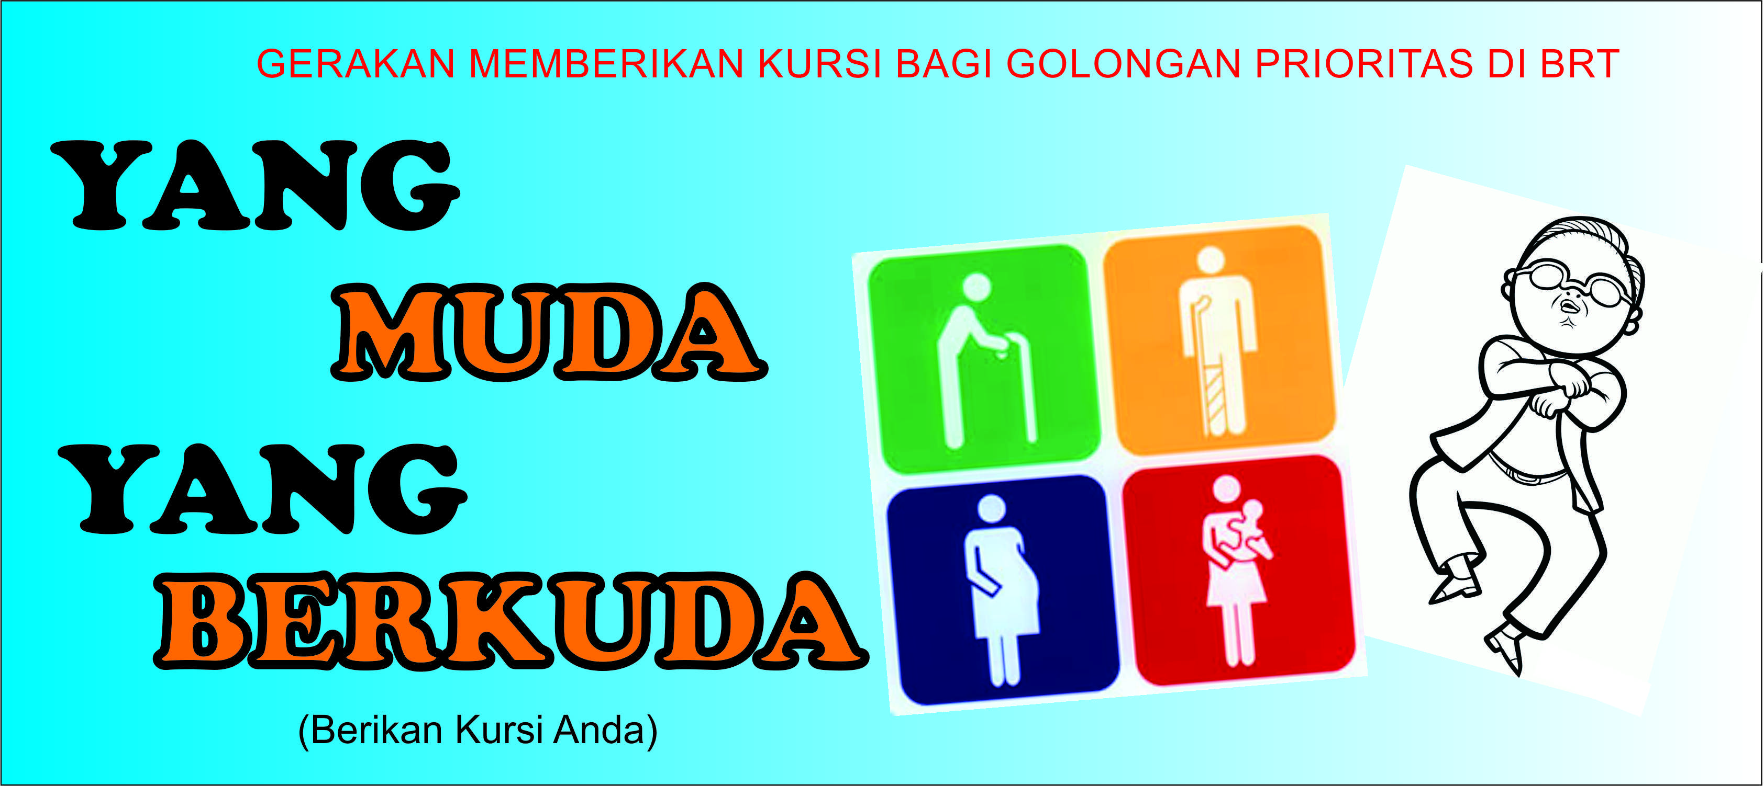
Contoh Poster:
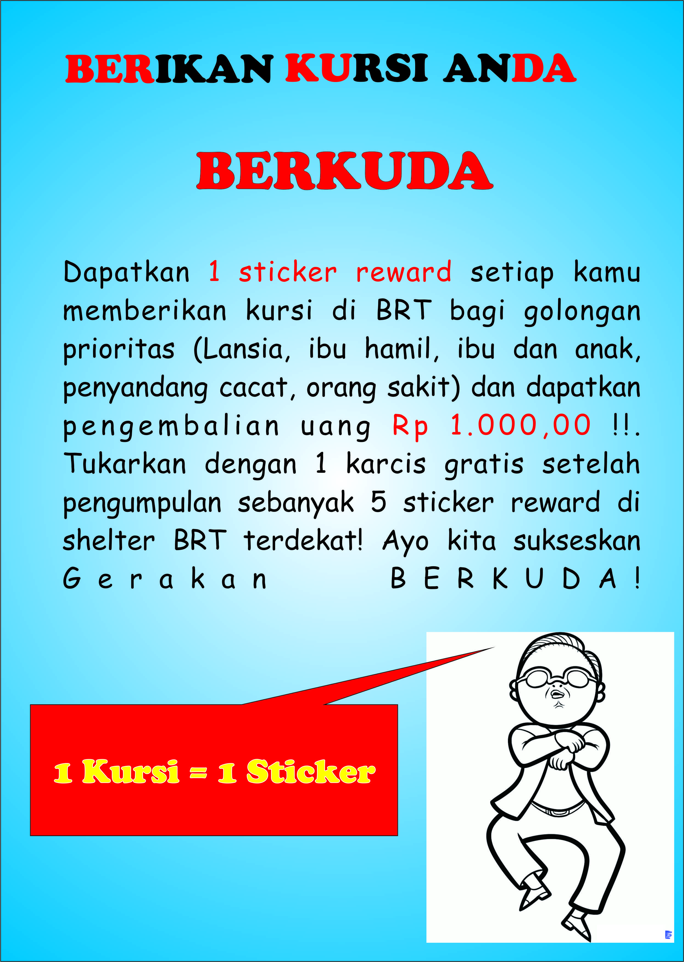

Contoh Pin:
Contoh Sticker Reward:
